INSTRUKTØRER

LÆR AT TACKLE når du er bange eller ked af det – På Nemt Dansk
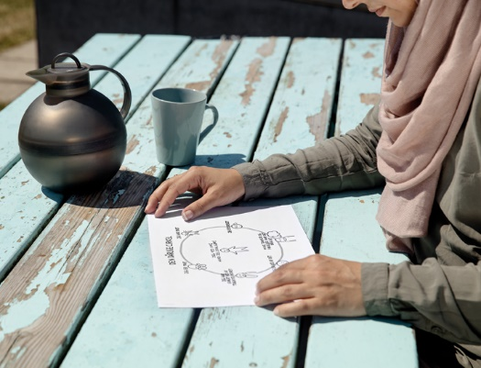
Figur 1 Foto af kvinde, som ser på papir, der viser en tegning
- Ved du, hvordan det er at være bange eller ked af det?
- Vil du hjælpe andre, der er bange eller kede af det?
- Har du lyst til at være instruktør?
BLIV INSTRUKTØR
Figur 2 Komiteen for Sundhedsoplysnings logo

Figur 3 Fotobaggrund med vildt græs i natur.

Du kan hjælpe andre
Kender du til at være ked af det og måske have en depression? Kender du til at være bange og nervøs og måske have angst? Vil du hjælpe andre, som er i samme situation som dig – men som har svært ved at forstå dansk?

Instruktører søges
Vi søger frivillige instruktører til kurset LÆR AT TACKLE, når du er bange eller ked af det. Du underviser andre mennesker, der er bange (angst) og kede af det (depression). De har svært ved at forstå dansk. Du underviser på nemt dansk. Du lærer deltagerne i en gruppe at tackle dårlige signaler fra kroppen, tankerne og følelserne. Du lærer andre, hvordan de får mere overskud og en bedre hverdag. Du hjælper andre med at hjælpe sig selv ved at lave forskellige øvelser. I er to instruktører sammen. I underviser sammen. I kender selv til at være ked af det eller bange. I ved selv, at det giver problemer i hverdagen og i livet. Kurset har fokus på at tackle de problemer.

Som instruktør skal du:
- deltage i 4-dages uddannelse (2 x 2 dage)
- undervise på mindst 2 kurser for andre, der er bange og kede af det
- have vejledning fra andre undervisere med erfaring
- følge materialet til undervisningen.

Som instruktør har du:
- selv oplevet at være bange eller ked af det, eller kender en der er det
- lyst til at undervise og dele erfaringer med andre
- nemt ved at læse, tale og forstå dansk.
Du får en uddannelse på 2 x 2 dage, hvor du lærer at undervise. Bagefter underviser du sammen med en anden instruktør på 2 kurser. Her får du vejledning, så du bliver en god LÆR AT TACKLE-instruktør. Deltager du i hele uddannelsen og undervisningen på en god måde, bliver du godkendt som instruktør. Din kommune betaler.

Praktisk information
Du underviser i en gruppe. I mødes 3 timer 1 gang om ugen i 7 uger.
Der er 10-14 deltagere på et hold.
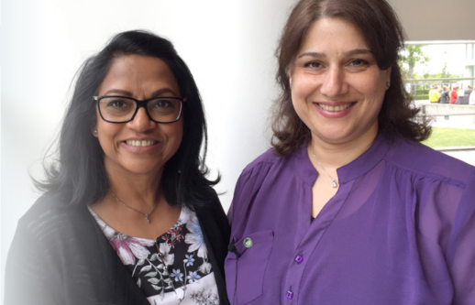
Figur 4 Foto af to smilende kursusinstruktører
- Måder til at få gode tanker og følelser
- Måder at bevæge sig på
- Måder til at sætte mål og nå dem
- Sådan vælger du, hvad du gør
- Sådan taler du godt med andre
- Måder til at slappe af i kroppen
- Sådan løser du et problem
- Måder til at være mindre træt og sove godt
Citatboks med citat fra instruktør:
”Når man sidder i sådan et fællesskab og deler sine erfaringer, så kan man finde ud af, at man ikke er alene om det. Man kan se det i deres øjne, at de føler også på samme måde, at de ikke er alene.”
Figur 5 Foto af tankefuld person med tørklæde om hovedet
Citatboks med citat fra instruktør:
”Jeg er glad for at være instruktør. Jeg har fået at vide, at jeg stråler, når jeg står der og instruerer folk. Det glæder jeg mig til, hver gang jeg skal være der for dem.”
Læs mere på www.laerattackle.dk
Interesseret? Ring eller skriv til din kommune.
LÆR AT TACKLE er forskningsbaserede kurser, der oprindeligt stammer fra Stanford Universitet i USA. LÆR AT TACKLE – på nemt dansk er udviklet med støtte fra TrygFonden. Kurset udbydes i samarbejde med Komiteen for Sundhedsoplysning.
Figur 6 Komiteen for Sundhedsoplysnings logo.
Produktkode: 8030-150820

